Ibagué, 2 de mayo de 2026

Cuenta de cobro 001

Solicitar en la web
NIT: Solicitar en la web
DEBE A:
SANTAFÉ DE LOS GUADUALES RESERVA ECOLÓGICA
RAUL POLANCO TRIANA
NIT: 17161261-8
REGIMEN SIMPLIFICADO

RAZÓN Y CONCEPTO

Por concepto de Pasadía y Alimentación en la Reserva Ecológica Santafé de los Guaduales el día 29 de noviembre de 2025 la suma de CUATRO MILLONES CUATROCIENTOS SETENTA Y CINCO MIL COP ($4,475,000 COP)

Cantidad | Descripción | Valor Unitario | Valor Total
45 | Desayuno | $20,000 | $900,000
45 | Almuerzo | $45,000 | $2,025,000
45 | Refrigerios | $20,000 | $900,000
45 | Ingreso | $20,000 | $900,000
1 | Mesa Café | $200,000 | $200,000
45 | Descuento Pasadía | ($10,000) | ($450,000)
TOTAL |  |  | $4,475,000
Primer Abono |  |  | $1,070,000
Segundo Abono |  |  | $1,980,000
Saldo |  |  | $1,425,000

Favor realizar el pago en la cuenta de ahorros Bancolombia 8070-35353-49 a nombre de Raul Polanco Triana.

Atentamente,

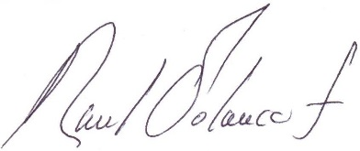
Raul Polanco Triana
Gerente

